关于16届毕业生网上核对个人信息的通知

毕业生工作临近，请学生、班主任积极配合，完成下列工作。
一、中国高等教育学生信息网是教育部指定的学历查询唯一网站。为保证信息的准确，请学生于12月15日前完成核对与填写工作。
1、核对学信网信息：http://www.chsi.com.cn/
图片社已将全部相片上传学信网，未核对的学生进入“学历电子注册图像校对”栏目，根据提示注册学信账号，注册后以学信账号进入。主要核对照片是否本人、照片姓名、出生日期、身份证号、性别以及学号等相关信息是否正确，如有不符请及时联系教务科86236015吴老师；
2．填写教务管理系统学籍卡信息
为了学籍资料的完整，档案资料的准确，请16届毕业生上广州大学继续教育学院主页：http://portal.gzhu.edu.cn/web/cj/，左下方常用链接“教务管理系统”，登陆填写学籍卡信息。填写前看清楚下图提示内容：

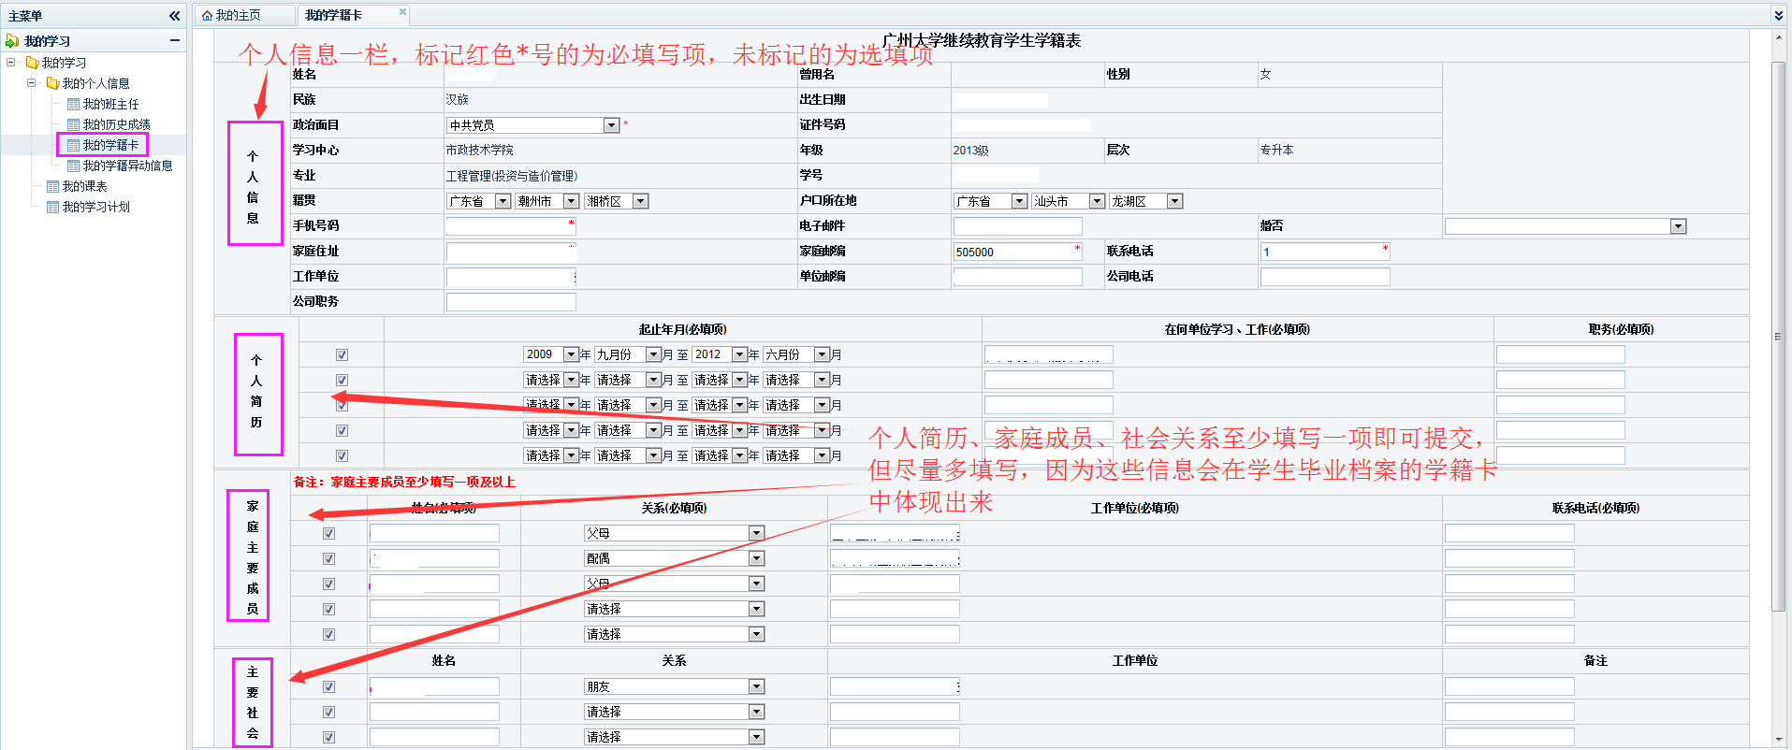

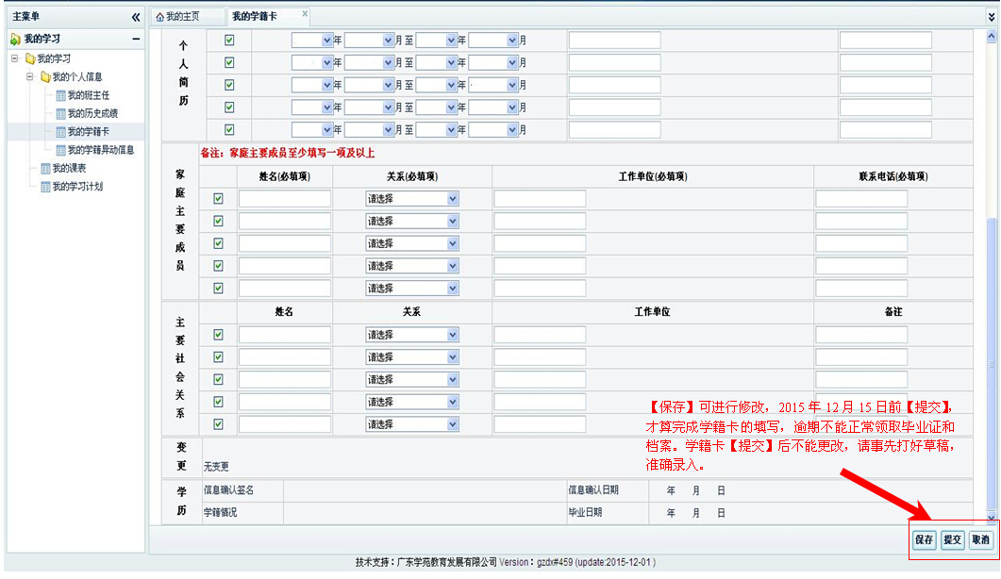

二、班主任核对毕业照片实物
1、学信网上核对毕业照片反应有异时，请班主任到广州大学继续教育学院教务科核查毕业照片实物。
2、请再次通知以下学生尽快进行补拍摄，否则影响毕业证的发放。
具体名单如下：
姓名 | 学号 | 班级
郑黄磊 | 136218207123 | 2013专科艺术设计(1)
刘丽君 | 136218207132 | 2013专科艺术设计(1)
方枝文 | 136218207103 | 2013专科艺术设计(1)
覃炜烺 | 136218207115 | 2013专科艺术设计(1)
朱少华 | 136231203148 | 2013专科市场营销(1)
谭祖贤 | 136219905124 | 2013专科商务英语(1)
罗蕴妍 | 136234003234 | 2013专科人力资源管理(2)
黎美欣 | 136219013128 | 2013专科会计(1)
萧桃懿 | 136219013156 | 2013专科会计(1)
周淑莉 | 136219013168 | 2013专科会计(1)
谢明月 | 136218603118 | 2013专科国际经济与贸易(1)
陈宏坚 | 136218803103 | 2013专科工商企业管理(1)
赖明珊 | 136218803128 | 2013专科工商企业管理(1)
郑荣存 | 136218803183 | 2013专科工商企业管理(1)
古敏玲 | 135231203107 | 2013本科市场营销(1)
周静仪 | 135202519116 | 2013本科社会工作(社区管理)(1)
陈玉环 | 135202703103 | 2013本科金融学(理财与投资)(1)
潘嘉祺 | 135202703114 | 2013本科金融学(理财与投资)(1)
对于网上核对及实物核对均没有毕业照或学生确认从未拍摄过毕业照者，则由学生自行前往中国图片社广东分社进行毕业照补拍摄。（须学生自行缴纳拍摄费）
中国图片社广东分社：广州市府前路21号二楼205室（解放中路迎宾馆对面）
电话：020－83398378、83194696、83302077

迎宾馆
北

越秀分局
东 风 中 路
永乐电器
地铁口
采集中心
城管办
府前路21号二楼205
府 前 大 厦
新 华 社
人 民 公 园
市 政 府
中山纪念堂
连 新 路
府 前 路
解 放 路
地铁

应填写资料包括：广州大学学校代码：11078；学生姓名区位码：请预先自行查询记录；学生学号；收件人姓名、详细地址及邮政编码（收件要学生本人收取）。照片一般在30个工作日后寄回学生，然后学生将毕业照片及数据光盘交回广州大学继续教育学院教务科，联系电话：86236015.

教务科
2015.12.8

